«Legacy of elder» - Наследие древних (рабочее название)
MMORPG с элементами стратегии, тактики и градостроительного симулятора.
Данный документ создан с целью описать концепцию игрового мира и геймплея.
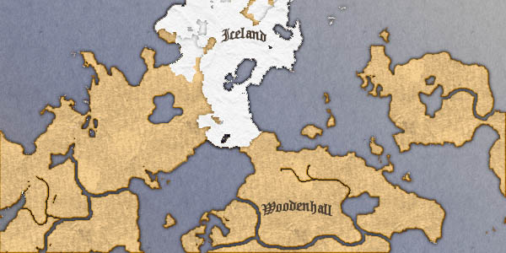

Мир - игровой мир состоит из главного материка и нескольких островов.
Мир поделён на регионы, переход между которыми, осуществляется путём загрузки необходимого модуля.
Регион – под понятитем «Регион», следует понимать некотурую территорию игрового мира, обусловленную какими либо географическими отличиями. Регион является независимой игровой локацией, территориальным модулем.
Локация – локация представляет собой ячейку игрового мира. Игрок может находится в одно время только в одной локации, весь игровой процесс играющий перемещается между локациями с помощью порталов. Все дома, пещеры, регионы и т.п. являются локациями.
Порталы – порталы служат средством перемещения между локациями. Это объекты, имеющие уникальный id и адрес портала назначения(точку выхода), указывающие адрес портала в который они переместят играющего. При взаимодействии с порталом, игрок переносится в точку выхода(id портала назначения). Порталы имеют вид дверей, врат и т.п.
Примечание: Время во всех локациях течёт синхронно и при переходе учитывается время на загрузку локации.
Мировой геймплей – в понятие мирового геймплея входят такие вещи как:
Смена дня и ночи, Погодные условия, Флора и Фауна и т.п.
Смена дня и ночи – не будем усложнять идею смены времени суток различными отягощающими факторами, вроде солнца плавно переходящего по небосводу и пораждающего различную игру теней. Достаточно просто задать источник света, который будет менять интенсивность свечения в зависимости от времени. Максимальное свечение в полдень и минимальное ночью.
Погодные условия – Вопрос о погодных явлениях скептический, они не столько необходимы, сколько вносят атмосферу некоторого колорита в игровой мир. Это может быть дождь, снег или песчаная буря построенные на базе частиц, но разумеется они должны присутствовать только по соображениям производительности. Если в какой-то момент окажется что они отрицательно сказываются на скорострельности, то должны быть отметены в зачатке. Так же тип погодных условий варьируется в зависимости от географического расположения региона.
Флора – Растительный мир. Растения занимают примерно 70% игрового мира, в начальном его состоянии. Поскольку мир расширяемый (строительство городов и сёл), то деревья должны вырубатся, то есть могут быть уничтожены как объект, но так же они должны обладать свойством респавна, чтобы в конечном итоге лесная чаща не стала пустыней. Играющие могут строить дома и развивать города, а значит им нужны некоторые ресурсы которые они будут добывать.
Фауна – Животный мир. Животные неотъемлимая часть игрового мира
Медведи, волки, кабаны, лоси и прочие представители основного населения лесов. Практически они выступают в роли тренажеров для начинающих игроков, на них набирают опыт, прокачивая своего персонажа. Разумеется они так же выполняют роль дополнительного динамического фактора в игровом мире.
Мифические существа – тот же животный мир, но в него входят животные из различных мифов.
Ландшафт - Регионы представляются игроку в виде модели природного ландшафта. По модели происходит перемещение играющих, на ней выстраиваются здания, размещаются объекты флоры и фауны. Варианты построения модели:
- Ландшафт региона, моделируется в виде отдельного меша (дополнительные трудозатраты 3d моделеров)
- Строится с использованием карты высот

